**Кравченко Наталья Михайловна, учитель математики КГУ «Средняя школа-гимназия № 9» г Актобе**

**Телефон: 87052358728**

**Email:** [**natnatrus@mail.ru**](mailto:natnatrus@mail.ru)

**Урок по геометрии в 9 классе.**

**Тема урока:** Решение треугольников. Применение теоремы косинусов. Применение тригонометрии к решению геометрических задач и задач практического содержания.

**Ожидаемые результаты данного урока.**

Учащиеся смогут:

-сформировать алгоритм решения треугольника по заданным трем элементам.

-решать задачи с применением алгоритма, теорем синусов и косинусов, находить элементы треугольника по трем заданным.

-оценить согласно критериям решение задач.

**Цели урока:**  Формировать умения у учащихся применять теорему косинусов при решении задач. Развивать у учащихся навыки применения тригонометрии к решению задач, познакомить со способами решения.

**Опорные знания по предыдущему уроку.** Теорема синусов и теорема косинусов.

|  |  |
| --- | --- |
| C:\Users\Наталья\Desktop\кравченко НМ для конкурса и печати\открытый урок Кравченко Н\фото.jpg | **Настрой на работу учащихся. Повторение.** Игра с мячом. Учитель на выбор кидает мячик ученику и задает вопросы по пройденным темам. Ученик, ответив или нет на вопрос, отдает мячик обратно. Каждый правильный ответ поощряется помощником учеником смайликом в виде наклейки на руку. |

**Вопросы:**

1) Сформулируйте теорему косинусов.

2) Если косинус угла положителен, каким будет сам угол?

3) Сформулируйте теорему синусов.

4) Если косинус угла отрицателен, каким будет сам угол?

5) Если косинус угла равен нулю, каким будет сам угол?

6) Чему равна сумма углов треугольника?

7) Что значит решить треугольник? **Этот вопрос подводит ребят к теме и целям урока.**

**Разбор нового материала.** Определение темы и цели урока формулируется учащимися исходя из просмотра начала видео.

**Далее просмотр видео с остановками.**

Предварительно раздать карточки каждому учащемуся с таблицами на листах формата А4. В ходе просмотра видео объяснения учащиеся комментируют или записывают предполагаемый ответ, проверяют свой ответ по записям из видео и заполняют таблицу, разобрав последовательно одну задачу за другой.

|  |  |
| --- | --- |
| Учащиеся прослушивают условие задачи 1. | **Записывают предположительно решение в таблицу во второй строке первого столбца.** |

|  |  |
| --- | --- |
| **Учащиеся слушают решение задачи 1** |  |

**Учащиеся записывают решение задачи 1 . в третью строку первого столбца.**

**Проверка заполнения таблицы, после прослушивания видеообъяснения.** В итоге учащиеся разбирают все четыре случая решения треугольников.

**Закрепление материала.**

**Задача про ворота. Для лучших футболистов страны.** Записать в тетрадях и решить с помощью калькуляторов. (см видео 02:50) Ребята, прослушав условие задачи, выполняют вычисление и озвучивают ответ. Далее прослушивают правильное решение и выполняют анализ ошибок, если таковые имеются.

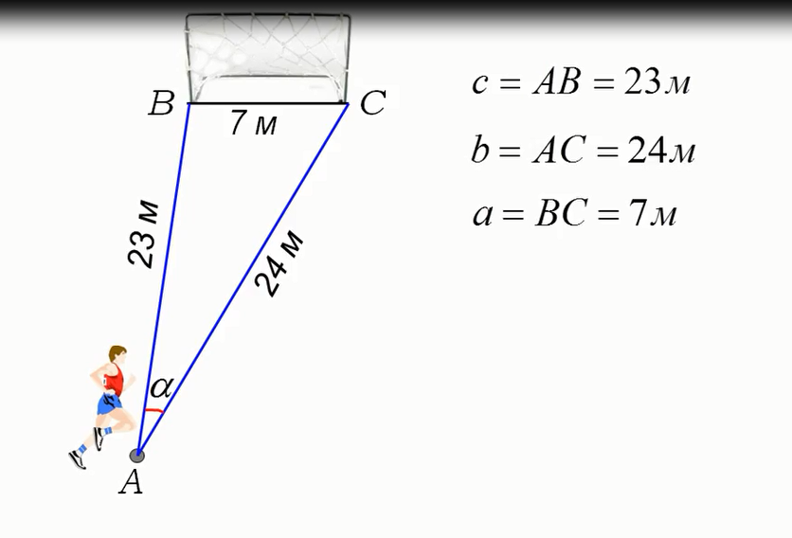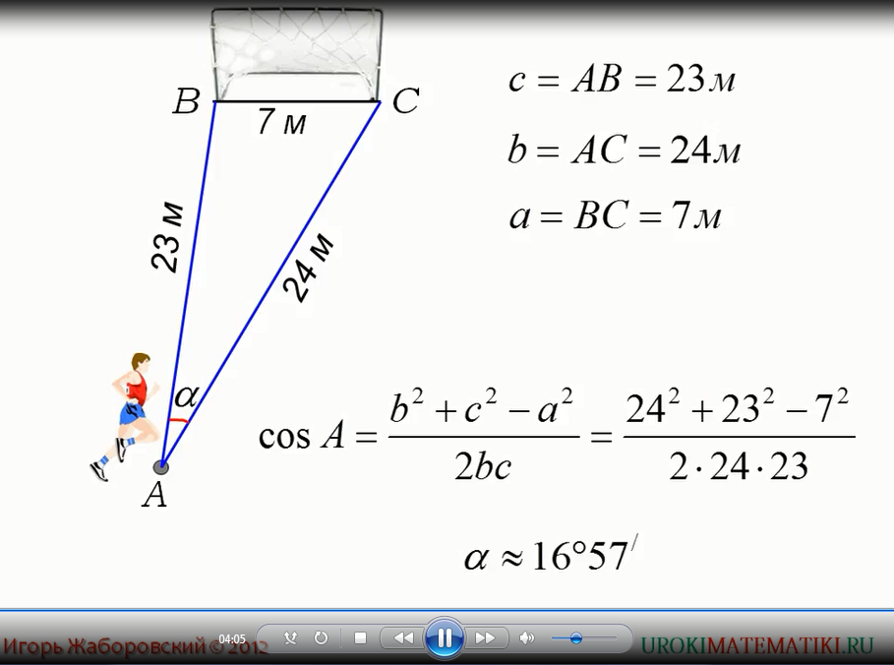

**Зарядка для глаз.** Учащиеся выполняют упражнения для улучшения зрения по схеме, которая у них всегда есть. Руководит выполнением упражнений один из учащихся.

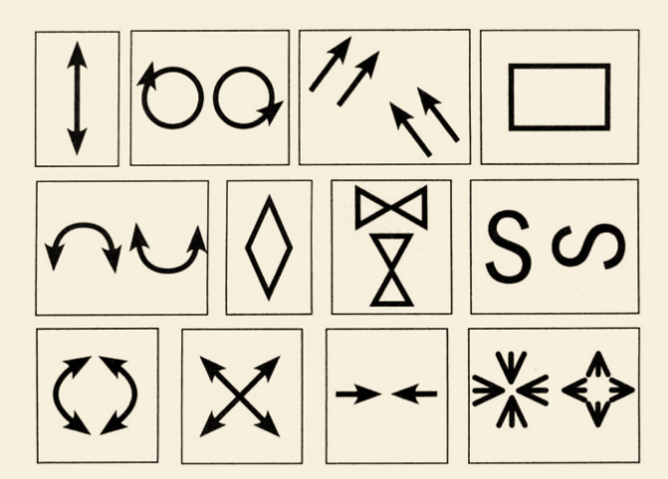

**Тест. Устно. 6 задач. Использовать презентацию.** Учащиеся отвечают выборочно по желанию.Дополнения к ответам приветствуются. Каждый правильный ответ поощряется помощником учеником смайликом в виде наклейки на руку.

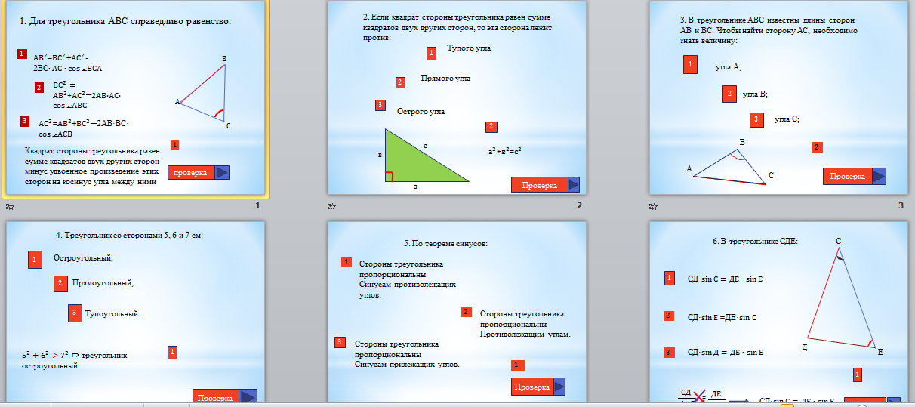

**ФО:** Практическая работа в тетрадях. Начертить треугольник. Произвести измерения:

**Задача 1**. Измерить три стороны. Вычислить наибольший угол треугольника. [4]

**Задача 2**. Измерить два угла и прилежащую сторону. Решить треугольник. [7]

Выполнить анализ полученных результатов, сопоставив найденные значения и значения после измерения. Для нахождения углов применить Таблицу Брадисов.

**Работа в минигруппах. Оценивание работ учащимися в парах согласно критериям, которые даны после выполнения задания.**

**Для задачи 1.**

**Критерий:** находит наибольший угол треугольника по трем сторонам.

**Дескрипторы:**

1. Измеряет стороны треугольника и записывает значение сторон а, b, c;
2. Записывает с помощью теоремы косинусов значение косинуса искомого большего угла треугольника;
3. Производит вычисление значения косинуса угла треугольника;
4. Находит величину большего угла треугольника.

**Для задачи 2.**

**Критерий: решает треугольник по стороне и двум прилежащим углам.**

**Дескрипторы:**

1. Производит измерения двух углов и стороны прилежащей к ним;
2. Записывает буквенное выражение значения третьего угла треугольника.
3. Находит числовое значение третьего угла треугольника.
4. Записывает с помощью теоремы синусов буквенное значение второй стороны;
5. Находит числовое значение второй стороны треугольника;
6. Записывает с помощью теоремы косинусов или теоремы синусов буквенное выражение значения третьей стороны треугольника;
7. Находит числовое значение третьей стороны треугольника;

**Разноуровневые задания для избранных ребят. См. сайт (использовать ноутбуки)** [**https://bilimland.kz/ru/courses/math-ru/geometriya/planimetriya/treugolnik/lesson/kosinus-sinus-tangens-i-kotangens-ostrogo-ugla **](https://bilimland.kz/ru/courses/math-ru/geometriya/planimetriya/treugolnik/lesson/kosinus-sinus-tangens-i-kotangens-ostrogo-ugla)

|  |  |
| --- | --- |
|  |  |

**Подведение итогов по количеству смайликов.**

**Домашнее задание: выучить алгоритм решения четырех задач таблицы. Составить и решить одну задачу по выбору согласно теме.**

**Рефлексия.** Игра с мячиком. Ответить на вопрос, что было легко на уроке и что составило трудность? Каковы дальнейшие действия по устранению пробелов знаний? Можно ли разобрать пройденную тему самостоятельно в случае пропуска урока по уважительной причине?

**План урока**

1. Настрой на работу учащихся. Повторение. 3 мин
2. Определение темы и цели урока учащимися. 2 мин
3. Изучение нового материала по видео с остановками и заполнение

таблиц. 10 мин

1. Закрепление материала. Задача «Гол в ворота» 3 мин
2. Зарядка для глаз. 2 мин
3. Тест по теме (устно). 5 мин
4. Практическая работа. 7 мин
5. Оценивание работы. Работа в минигруппах. 3 мин
6. Подведение итогов урока, домашнее задание 2 мин
7. Рефлексия. 3мин